ФИ, класс________________________________

Задание:
- Перевести численный масштаб в именованный. ________________________________

- Используя условные обозначения (приложение, атлас) выделить цветом объекты на карте:
А) Водные объекты – синим
Б) Мелкая растительность – желтый
В) Крупная растительность – зеленым

- Определить и отметить цифрой 1 – возвышенный участок, 2 – низменный участок.

- Определить расстояние в метрах :
От парома до домика лесника ______________
От точки 1 до точки 3 ___________.

- В каком направлении течет река Ясная? __________. На каком ее берегу находится озеро Мелкое.
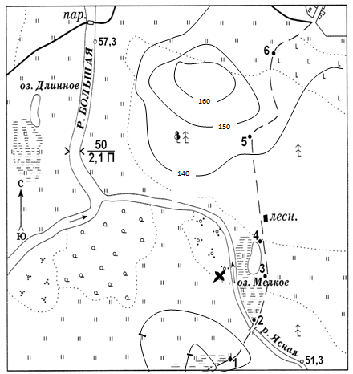
- Определите азимут от на точку 6 ________, на середину озера Длинное___________.

- Назвать какой из участков, обозначенных прямоугольником, лучше всего подходит для строительства футбольного поля, и почему
__________________________________________

Практическая работа «План местности». Масштаб 1:500

А

Б

В

